1. 논리 게이트의 이해 결과보고서

2017-13846 전기정보공학부 양준엽

1. 실험 목적

논리게이트는 AND, OR,NOT,NAND,NOR,XOR,XNOR 등의 7개로 구성되어 있는데, 이들의 symbol과 각 게이트로 다른 게이트를 구성하는 방법을 연구해본다.

1. 실험 이론

가장 기본적인 3개의 게이트는 AND,OR,NOT 이며, 이는 기본적인 조합회로의 설계 예이다. 그리고 이들로 모든 디지털 논리회로를 설계와 표현이 가능하다. 또한 AND, OR, NOT 로 표현 가능한 모든 디지털 논리회로는 NAND, NOR의 조합으로 재표현 가능한 이중적 관계를 갖는 게이트들이다. AND 논리 게이트는 모든 입력이 1인 경우에만 출력이 1이 되는 논리함수이다. OR 게이트도 모든 논리 기능을 구성하는 데 필요한 기본 게이트 중 하나로 논리적 덧셈연산을 수행한다. NOT게이트는 입력 값을 반전 또는 보수화라 불리는 연산을 수행하는 논리함수로 어떤 주어진 입력 논리 값을 반대의 값으로 변환시킨다. NAND게이트는 AND게이트에 NOT 게이트를 결합한 것이다. NOR 게이트 역시 범용 게이트로 사용할 수 있는 매우 유용한 논리소자이다. 즉, NOR 게이트의 조합만으로도 AND, OR, NOT 등의 연산을 수행할 수 있다. XOR 게이트는 두 입력 값이 같으면 0 서로 다르면 1이 되는 논리함수이다.

1. 사용 장비

PC, ModelSim 소프트웨어

1. 실험 내용 토론 및 고찰사항

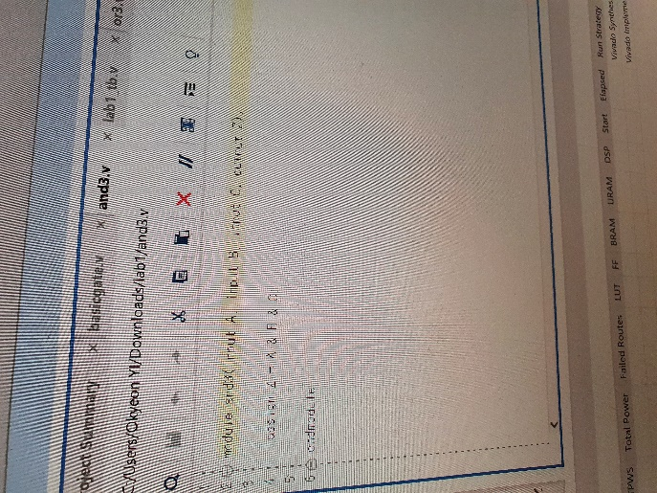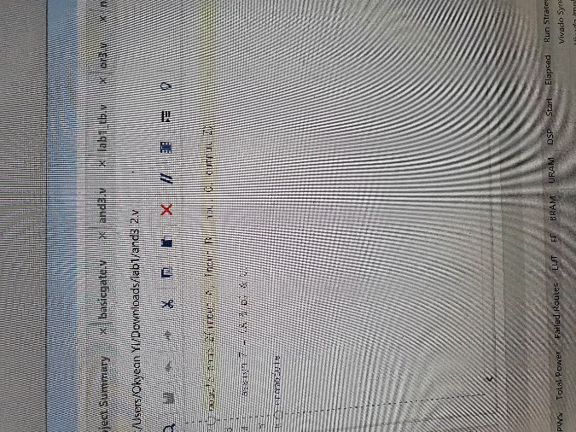

시뮬레이션 상으로는 두 코드 모두 정확히 같은 결과를 냈으나, n- input 코드는 수가 많아질수록 한번에 입력받는 데이터의 양이 늘고, 2input 코드는 수가 많아질수록 데이터 양은 일정하지만 연산 속도가 느려진다.

2)

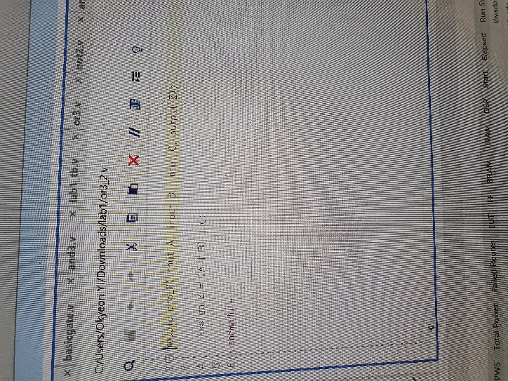

시뮬레이션 상으로는 두 코드 모두 정확히 같은 결과를 냈으나, n- input 코드는 수가 많아질수록 한번에 입력받는 데이터의 양이 늘고, 2input 코드는 수가 많아질수록 데이터 양은 일정하지만 연산 속도가 느려진다.

3)

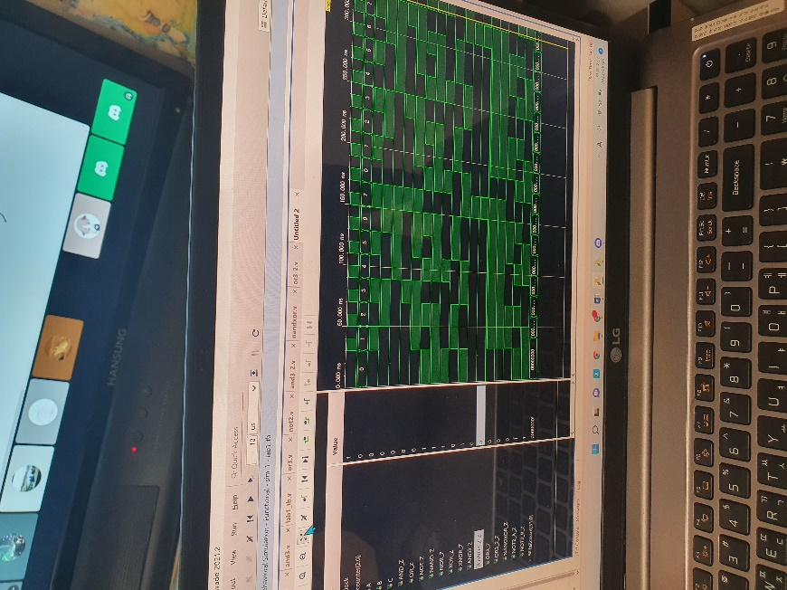

4)

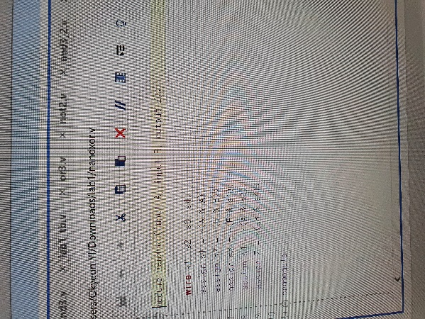

5) XOR 게이트는 다를 때 1 같을 때 0을 내뱉는 게이트인데 게이트에 같은 input 2개를 넣으면 1bit buffer를 만들 수 있다.

6)

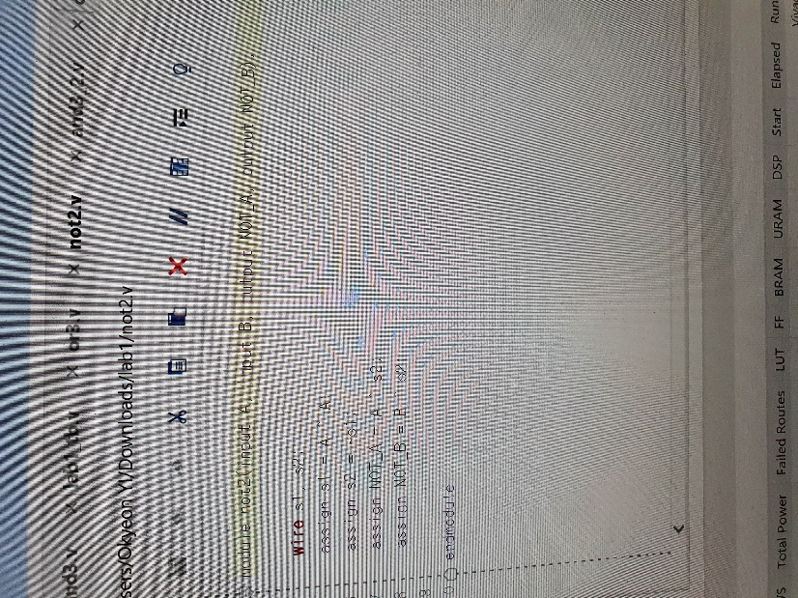

시뮬레이션은 다 3번 결과에 있다.

1. 참조

Etl.snu.ac.kr/lab01_논리게이트의이해.pdf